**Sprint 4 -** Tasca S4.01. Creació de Base de Dades

**Verónica Ruiz Bodas**

**Nivell 1**

Descàrrega els arxius CSV, estudia'ls i dissenya una base de dades amb un esquema d'estrella que contingui, almenys 4 taules de les quals puguis realitzar les següents consultes:

He dissenyat un esquema d’estrella amb les següents taules:

* Taula de fets: **Transactions**
* Taules de dimensions:
* **Users** (ca, uk, usa)
* **Companies**
* **Credit_cards**
* Foreigns keys:

Transactions (user_id ) → Users (id)

Transactions (card_id ) → Credit_cards (id)

Transactions (business_id ) → Companies (company_id)

La relació entre taules es de **1 a N** a partir de la taula de transactions.

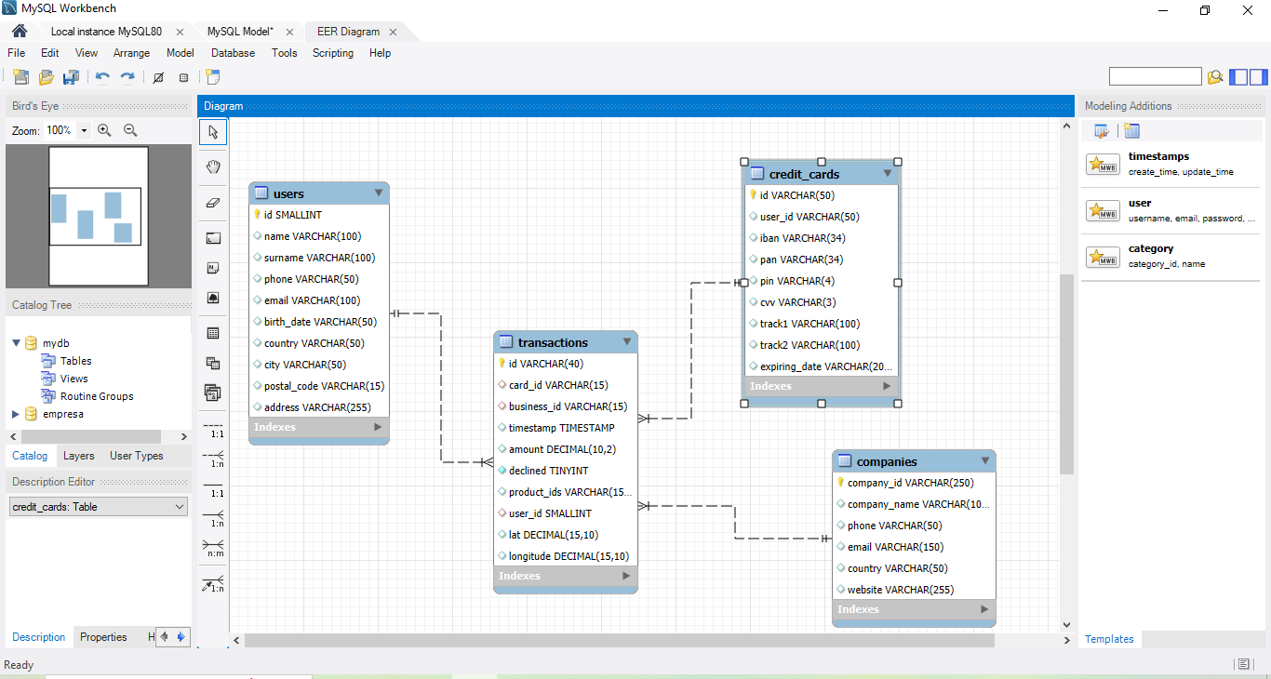

He creat una nova base de dades amb el nom d’empresa:

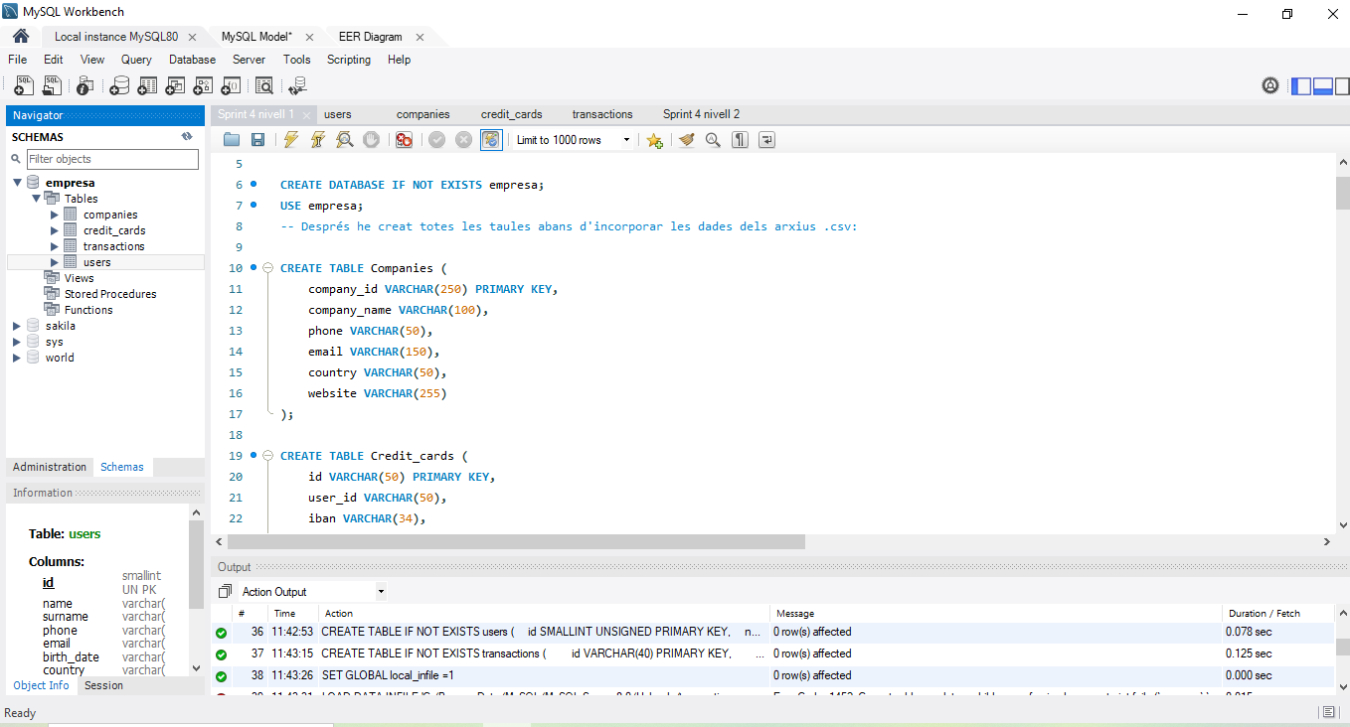

A continuació he creat les diferents taules que composen la base de dades empresa:

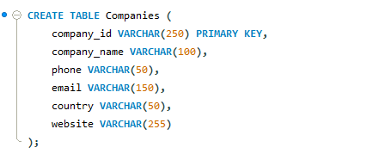

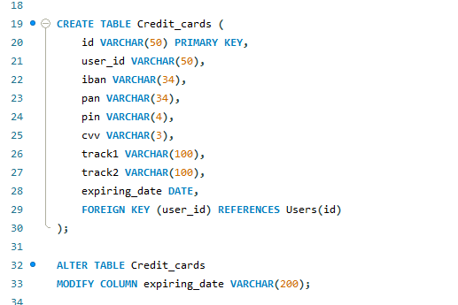

Durant la creació de les taules he vist que havia duplicat una foreing key en la taula de crèdit_cards y l’eliminat amb alter table y drop foregin key:

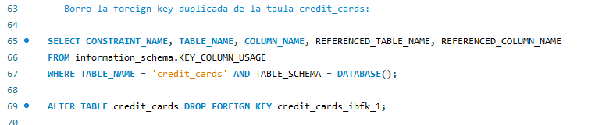

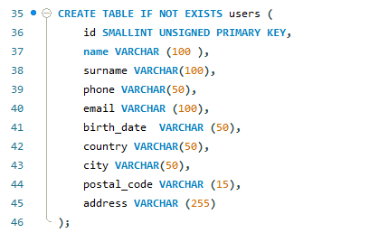

Creo la taula de transactions, al ser la taula de fets, creo també les relacions amb la resta de taules de dimensions:

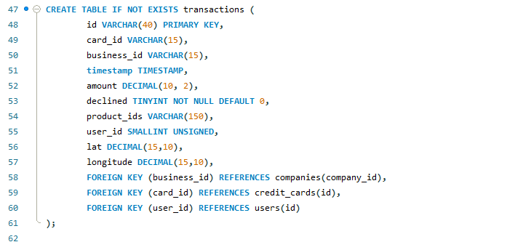

Abans d’importar els arxius .csv he de comprovar que no hi hagi cap restricció de seguretat:

Local in file està ON

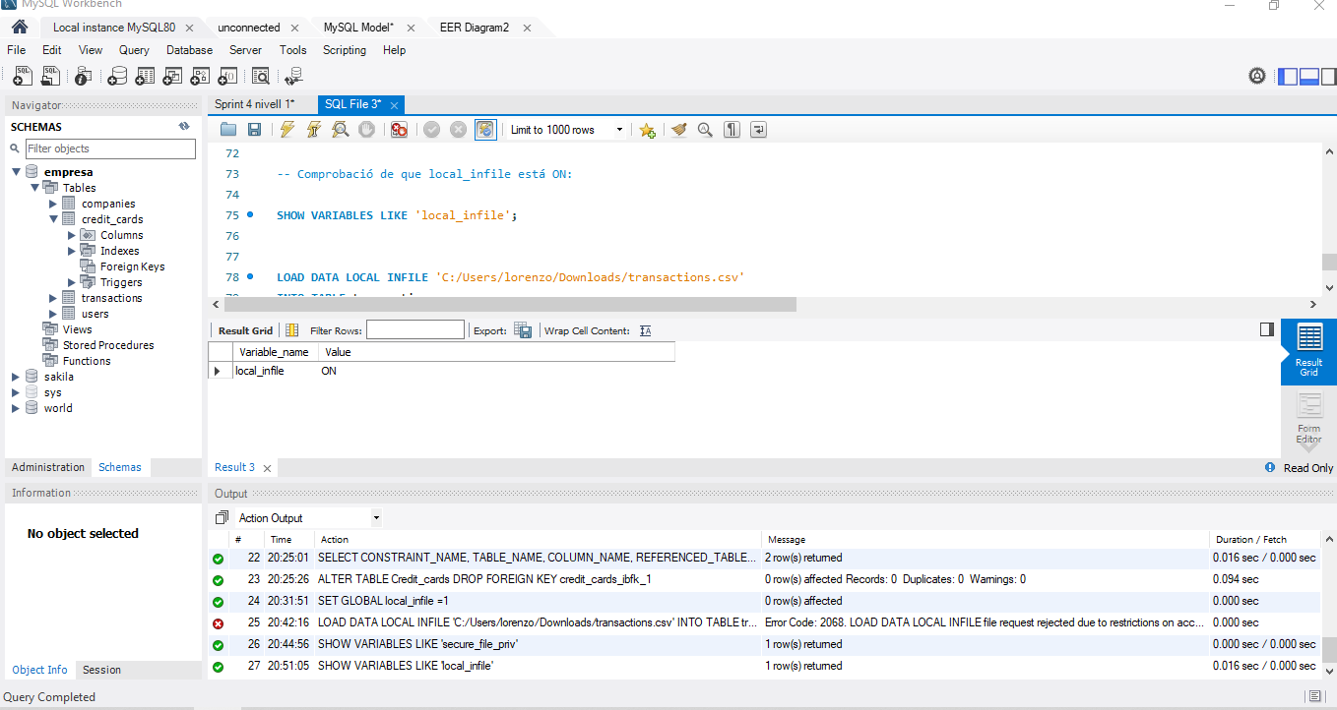

Els arxius .csv han d’importar-se en la carpeta que marca MySQL que es pot comprovar a través de “show variable like ‘Secure_file_priv’” . Els arxius han d’estar guardats a la carpeta de Uploads.

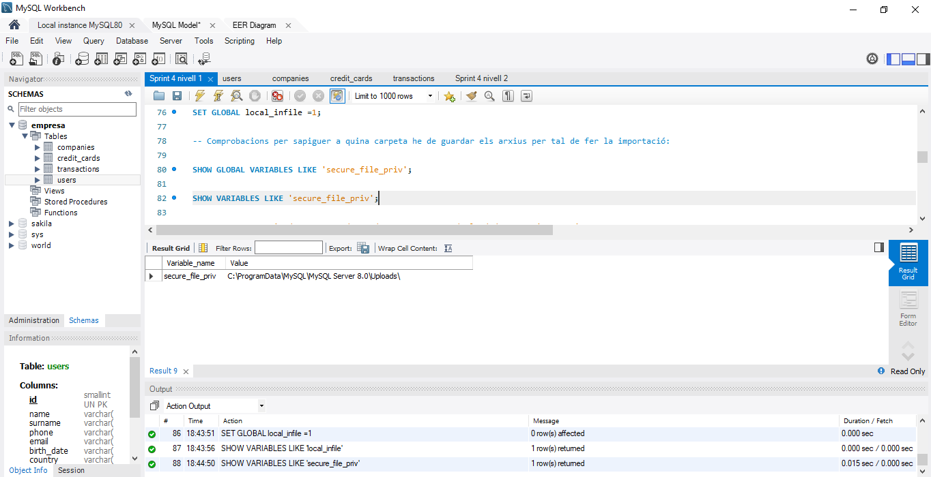

Importo les taules a partir dels arxius .csv:

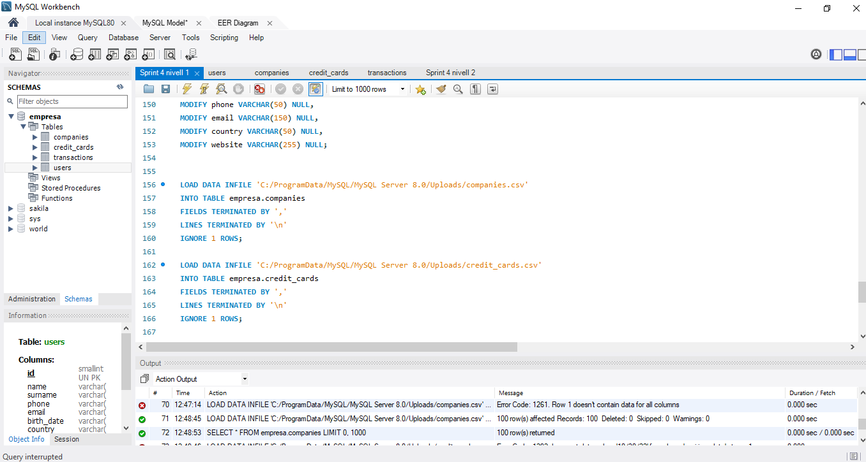

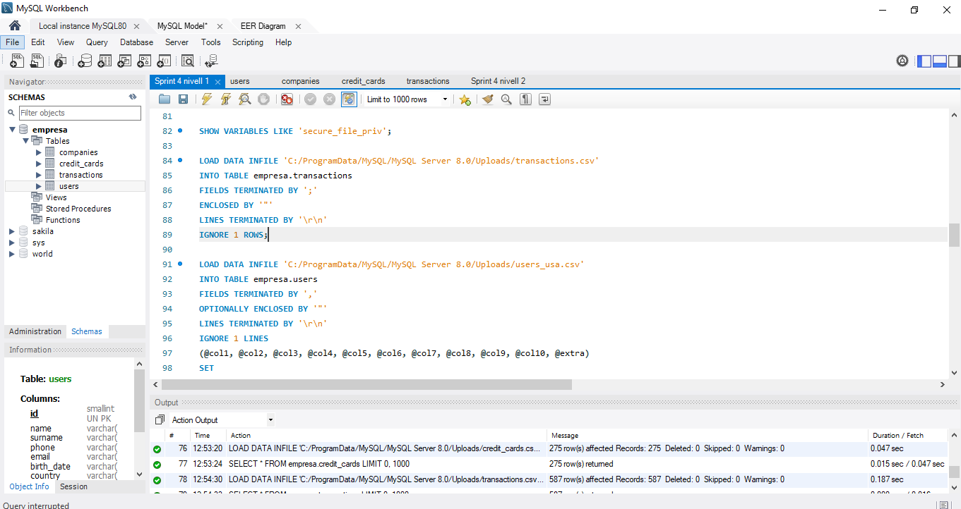

Al importar les 3 taules de users, rebo un error conforme que hi ha més informació que número de columnes a les taules, per tant, he de informar el tipus d’informació que va a cada columna, obviant la que no correspon a aquesta taula. De manera que la informació extra, no formi part de les taules users.

Importo les 3 taules de users seguides, de la mateixa forma:

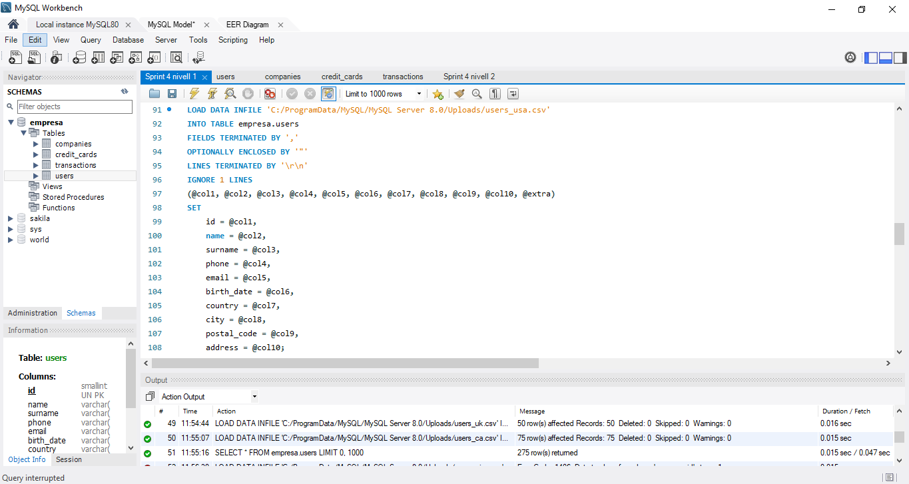

**Exercici 1**

Realitza una subconsulta que mostri tots els usuaris amb més de 30 transaccions utilitzant almenys 2 taules.

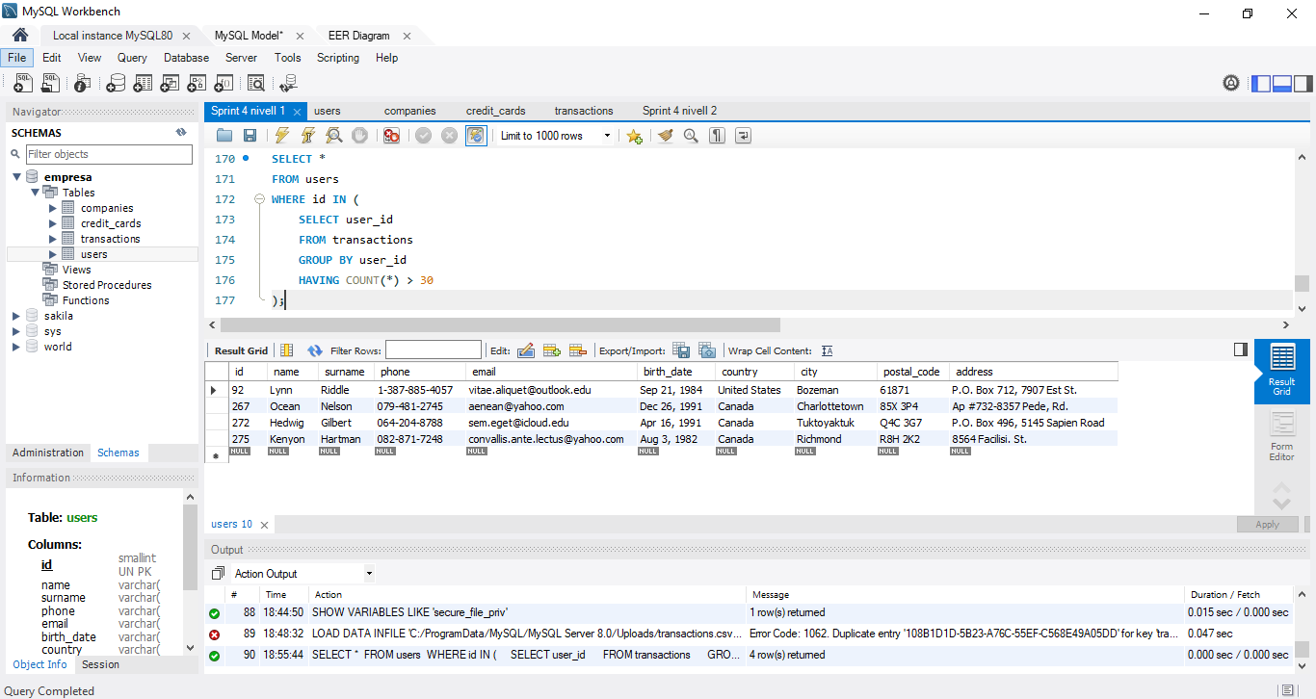

**Exercici 2**

Mostra la mitjana d'amount per IBAN de les targetes de crèdit a la companyia Donec Ltd, utilitza almenys 2 taules.

